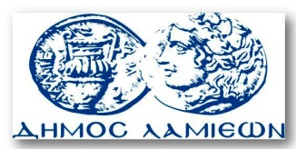  ΠΡΟΣ: ΜΜΕ | ΔΗΜΟΣ ΛΑΜΙΕΩΝ  Γραφείου Τύπου  & Επικοινωνίας  Λαμία, 27/3/2015
Συναυλία του Μουσικού Σχολείου
υπέρ του Κοινωνικού παντοπωλείου του Δήμου Λαμιέων

Το Μουσικό Σχολείο Λαμίας και ο Σύλλογος για την ανάδειξη της Ιστορίας της Εκπαίδευσης στη Φθιώτιδα «Μιχάλης Παπαμαύρος», θα παρουσιάσουν τα Ευρωπαϊκά Μουσικά Σύνολα του Σχολείου, που θα ερμηνεύσουν μελωδίες από γνωστά παραμύθια που παραμένουν διαχρονικά ως τις μέρες μας.
Η συναυλία με τίτλο «Στα Χνάρια των Παραμυθιών» γίνεται υπέρ του Κοινωνικού παντοπωλείου του Δήμου Λαμιέων και θα πραγματοποιηθεί στο Δημοτικό Θέατρο Λαμίας την Δευτέρα 30-3-2015 και ώρα 8.30 μ.μ.
Η είσοδος είναι ελεύθερη.
Από το Γραφείο Τύπου

